## Material Suplementario 3

Este documento incluye varias ilustraciones de elementos arquitectónicos referidos en el texto principal del artículo. Las ilustraciones se organizan a partir de la filiación cultural de los ejemplos e incluyen la arquitectura del Bajío y teotihuacana.

## Arquitectura del Bajío

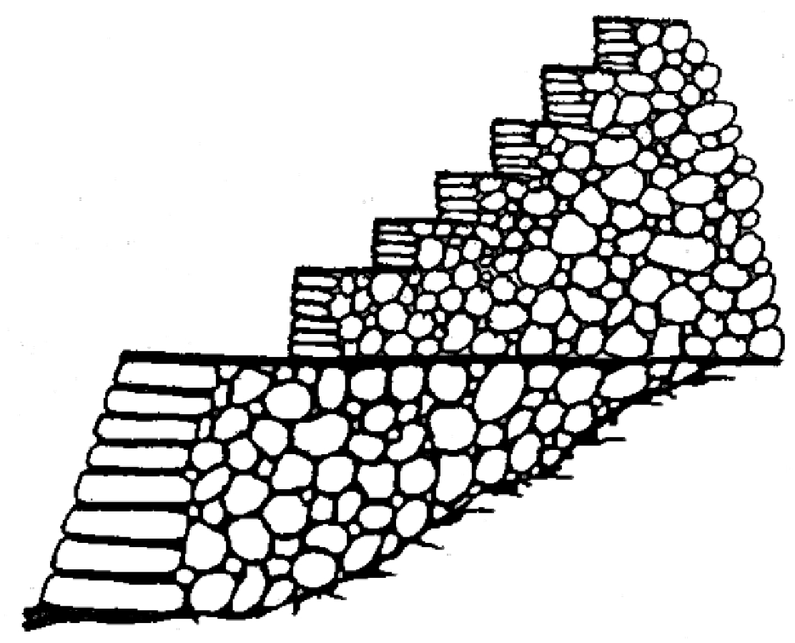

Figura 1.1. Perfil de basamento principal en San Bartolo Aguacaliente en Castañeda 1992.

## Arquitectura teotihuacana

Figura 2.1. Basamentos teotihuacanos. Cuerpo con fachadas en talud tablero (izquierda) y escalinata adosada con dado en la alfarda (derecha) en Cowgill 2015.

Figura 2.2. Perfil de talud teotihuacano en Matos 2009.

Figura 2.3. Conjunto Plaza Oeste en Morelos 1993.

## Arquitectura zapoteca

Figura 3.1. Edificio II, Monte Albán. Doble escapulario con paneles elaborados con ‘opus nuevo’ en Robles 2009.

## Referencias citadas

Castañeda, Carlos

1992 Un antiguo señorío en el Bajío Guanajuatense. San Bartolo Agua Caliente. Tesis de Maestría, Facultad de Antropología, Universidad Veracruzana, Veracruz, México.

Cowgill, George

2015 *Ancient Teotihuacan: Early Urbanism in Central Mexico*. Cambridge University Press.

Matos, Eduardo

2009 Teotihuacán: Excavaciones en la Calle de los Muertos. En *Obras 6 Teotihuacán*, pp. 55–90. El Colegio Nacional, México DF.

Morelos, Noel

1993 *Proceso de producción de espacios y estructuras en Teotihuacán: Conjunto Plaza Oeste y Complejo Calle de los Muertos*. Instituto Nacional de Antropología e Historia, México DF.

Robles, Nelly

2009 *Los Monumentos Arqueológicos de Monte Albán ante los Desastres Naturales: El Sismo de 1999*. Instituto Nacional de Antropología e Historia, México DF.